Exkurzia na separačnú linku OZO Liptovský Mikuláš
Dňa 6.3.2018, v utorok, sme sa zúčastnili exkurzie na separačnú (triediacu) linku odpadu druhotných surovín v Liptovskom Mikuláši. Najaktívnejší členovia kolégia Zelenej školy boli odmenení za prácu, ktorú vykonávali od začiatku šk. roka touto formou- exkurziou. Na triediacej linke nám pani Tomčíková poukazovala tie najzaujímavejšie miesta, a oboznámila nás s technikou triedenia. Navštívili sme triedičku plastových fliaš, kovov, papiera aj kartónu, a mali sme možnosť vidieť ako konkrétny odpad putoval triedičkou od začiatku až do konca. Na začiatku „tejto cesty“ dovezený odpad jeden pracovník vysypal na pás, ktorý postupne posúval odpadky k ďalším pracovníkom. Pracovníci, ku ktorým sa dostali vysypané odpadky ich triedili do jednotlivých skupín. Pracovali naozaj rýchlo, pohotovo a šikovne. Zoberte si, že za čas, ktorý sme boli pri nich (cca 5 minút) potriedili toľko odpadu, že my sme ledva rozoznali o aké konkrétne veci išlo. Koniec cesty pre odpady znamená zlisovanie, spučenie do veľkých kvádrov, ktoré sa následne spevnili pevným kovovým drôtom. Po ukončení prehliadky sme sa presunuli do centra Liptovského Mikuláša, kde nás čakal rozchod .

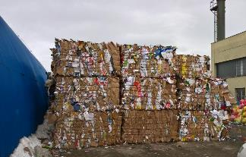
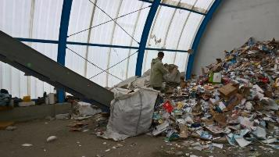
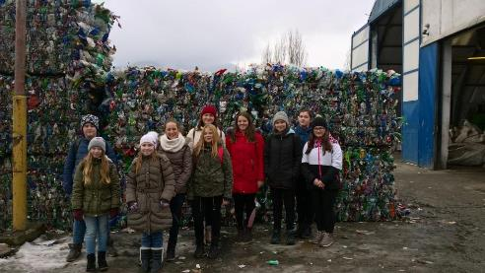
Emma Pačikovská, členka Kolégia Zelenej školy

